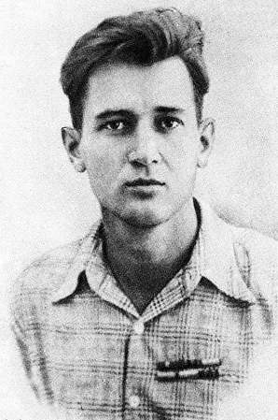

Олесь Гончар

Олесь Терентійович Гончар народився 3 квітня 1918 p. Після смерті матері, коли хлопцеві було 3 роки, із заводського селища на околиці Катеринослава (тепер Дніпропетровськ) його забрали на виховання дід і бабуся в слободу Суху Козельщанського району Полтавської області. Працьовита і щира в ставленні до людей бабуся замінила майбутньому письменникові матір. Тридцяті роки в житті Олеся Гончара — період формування його як громадянина й митця. До вступу в Харківський університет (1938) він навчався в технікумі журналістики, працював у районній (на Полтавщині) та обласній комсомольській газеті в Харкові і дедалі впевненіше пробував свої творчі сили як письменник.

Ранні оповідання й повісті («Черешні цвітуть», «Іван Мостовий» та ін.) Гончар присвятив людям, яких добре знав, з якими не раз стрічався в житті. 1936 р., коли почалася громадянська війна в Іспанії, молодий Гончар гаряче мріяв потрапити в саму гущу тих подій. Цьому бажанню тоді не судилося збутися, але через п’ять літ він таки «кинув синій портфель» і разом з іншими студентами Харківського університету пішов добровольцем на фронт.

Воєнні умови (він був старшим сержантом, старшиною мінометної батареї) не дуже сприятливі для творчості. Але й за таких нелегких обставин О. Гончар не розлучався з олівцем та блокнотом. Вірші, що народжувалися в перервах між боями, сам письменник назве згодом «конспектами почуттів», «поетичними чернетками для майбутніх творів». Сьогоднішнє прочитання їх переконує, що це справді так. Ліричний герой «Атаки», «Думи про Батьківщину», «Братів» та інших фронтових поезій Гончара духовно, емоційно близький до героїв повоєнних його романів і новел, передусім «Прапороносців».

Твори О. Гончара перекладалися на 67 мов, а творчий досвід письменника засвоюється і вітчизняними, і зарубіжними майстрами слова. Помер письменник 14 липня 1995 р.